无人机编队中通信技术应用报告
摘要: 无人机编队的任务正在从单一队形保持扩展到协同侦察、目标围捕、应急通信中继和复杂环境作业，通信系统也随之成为影响编队控制性能的基础条件。对依赖角度信息或角度约束的编队控制而言，通信不只是状态交换通道，还会直接影响相对方位估计、队形刚性保持、拓扑切换稳定性和控制律的实时执行。本文围绕无人机编队任务中的通信需求、典型通信技术、面向角度编队控制的作用机制以及工程实现难点展开分析，讨论自组网、时延补偿、事件触发通信、协同定位和抗干扰设计在编队系统中的具体作用，并提出通信与控制一体化设计的思路。
关键词: 无人机编队；角度编队；通信技术；自组网；协同控制
一、引言
与单架无人机相比，编队系统可以通过空间分布和任务分工扩大感知范围，提高系统冗余，并在复杂任务中取得更高的效率和鲁棒性。编队规模一旦增大，问题的重点就不再只是单机的姿态与轨迹跟踪，而是多智能体之间如何组织和传递信息。控制器要稳定工作，必须明确哪些节点需要交换信息、交换什么信息、信息多久能到达，以及在丢包时如何继续维持队形。通信系统因此不是外围配套，而是编队控制闭环的一部分。
从现有研究看，位置型、距离型和角度型编队各有适用场景。角度约束编队更依赖相对方位、相邻夹角和航向关系，对全局坐标一致性的要求相对较低，因此更适合卫星导航受限、环境遮挡明显或任务区域变化较快的场景。但这类方法对邻接信息是否连续可得更敏感。通信拓扑频繁切换、时延增大或时间同步失准，都可能带来角度误差累积、队形扭曲，甚至局部碰撞。正因如此，通信技术在无人机编队中的具体作用值得单独讨论。
二、无人机编队控制对通信系统的基本需求
角度编队控制首先要求通信链路具备低时延和相对稳定的刷新频率。角度约束下的控制量通常由相邻无人机的相对方位、速度方向或参考航迹共同决定。状态广播周期过长，控制器拿到的就是过期信息，编队容易出现明显的滞后振荡；链路抖动过大，不同无人机会对同一时刻的队形形成不一致判断，局部拉扯也更容易发生。通信系统至少应保证关键控制信息的传输时序尽量稳定。
角度编队对拓扑结构和可达性也有明确要求。编队控制图既决定信息流方向，也关系到控制系统是否具备足够的角度刚性。某条关键边一旦失效，网络层面可能仍然连通，控制层面却未必还能唯一确定期望队形。通信拓扑设计因此不能只看平均吞吐量，还要结合控制图中的关键邻接关系划分优先级，让核心测量链路、领航节点广播链路和安全间隔相关链路获得更高可靠性。
无人机编队通信还要兼顾时间同步、位姿基准统一和多源信息融合。角度信息通常来自视觉、测向、UWB 或惯导估计，时间戳一旦对不齐，同一组测量就难以在控制层正确拼接。存在多跳转发时，节点还需要知道数据的生成时刻、置信度和坐标基准，否则传输误差就可能被误判为队形误差。可用的编队通信系统因此不只是无线链路，还包括同步机制、数据封装规范和状态一致性维护。
三、无人机编队中的关键通信技术
在网络组织方式上，无人机编队多采用飞行自组网架构。这类网络中的节点移动速度快、拓扑变化频繁，链路也容易受遮挡，更适合去中心化程度较高的组网方式。编队规模较小、队形较稳定时，可采用近似星型或领航者广播结构，减少路由开销；规模扩大或任务空间被拉开后，多跳网状结构通常更合适，可以借助中继节点维持边缘无人机与核心节点之间的连通。从控制角度看，组网方式应和编队控制层次相匹配，而不是直接照搬通用无线网络方案。
在链路接入与调度方面，时分接入、优先级队列和事件触发发送都是常用手段。对控制闭环影响最大的往往不是普通载荷数据，而是位姿状态、控制指令和碰撞预警信息。网络调度应优先保障关键控制包发送，并尽量缩短排队等待时间。对变化较慢的状态量，可以采用事件触发机制，只在角度误差、相对距离或速度偏差超过阈值时更新，从而降低信道占用，把带宽留给真正关键的数据。
在支撑技术层面，协同定位、链路质量评估和安全抗扰同样重要。仅依靠单一 GNSS 很难满足近距离编队和遮挡环境下的稳定需求，实际系统通常会把 UWB、视觉测量、惯性导航和机间通信数据结合起来做联合估计。同时，通信节点还要根据接收信号强度、时延、丢包率和剩余能量，动态调整发送功率、转发策略和邻居选择。任务场景如果存在电磁干扰或恶意截获风险，还需要配合跳频、加密认证和异常节点剔除机制，避免通信失真直接传导到控制闭环。
四、通信技术在角度编队控制中的应用机制
对基于角度约束的编队控制来说，通信系统首先承担参考信息分发。无论采用领航跟随、虚拟结构还是一致性方法，编队成员都需要获得期望航向、目标运动趋势或邻居参考边等信息。控制目标若是维持若干相对夹角，节点之间传输的就不只是位置坐标，还包括视线方向、局部坐标系下的方位角、角速度估计和控制权重。这些信息的时序越一致，角度控制律的收敛过程通常越平滑。
通信拓扑本身也是角度编队控制图的物理载体。理论分析里，图论用于描述邻接关系和信息流向；工程实现里，图中的每一条边都对应一条实际可用的通信或感知链路。某个节点如果失去与关键邻居的联系，控制器就难以准确构造角度误差项，原本满足刚性条件的编队也可能退化为形状不确定的松散集合。通信层因此需要具备面向控制图的健康监测能力，及时识别哪些链路失效会影响编队稳定，并通过备份链路、拓扑重构或角色切换进行补偿。
时延与丢包补偿直接影响角度编队在动态环境中的稳定边界。无人机执行转弯、绕障或围绕目标机动时，角度变化速度会明显增大，如果仍按固定带宽和固定周期交换信息，控制滞后就更容易出现。通信层可以配合时间戳预测、缓存重排序和关键帧重传，控制层则引入观测器、预测补偿和鲁棒一致性算法，使无人机在短时失联或延迟增加时仍能利用最近邻模型维持近似队形，避免编队迅速散开。
事件触发通信和分层通信机制也很适合角度编队任务。队形中心、领航机或承担中继任务的节点可以保持较高频率的状态广播；几何关系较稳定的普通成员，则只在角度误差接近约束边界、邻居切换或安全距离逼近阈值时上报。这样既能减轻信道压力，也能让网络资源更多地倾斜到真正影响角度稳定性的链路上。若再结合任务层、控制层和感知层的分层消息设计，系统便能在有限带宽下兼顾编队保持、碰撞规避和任务协同。
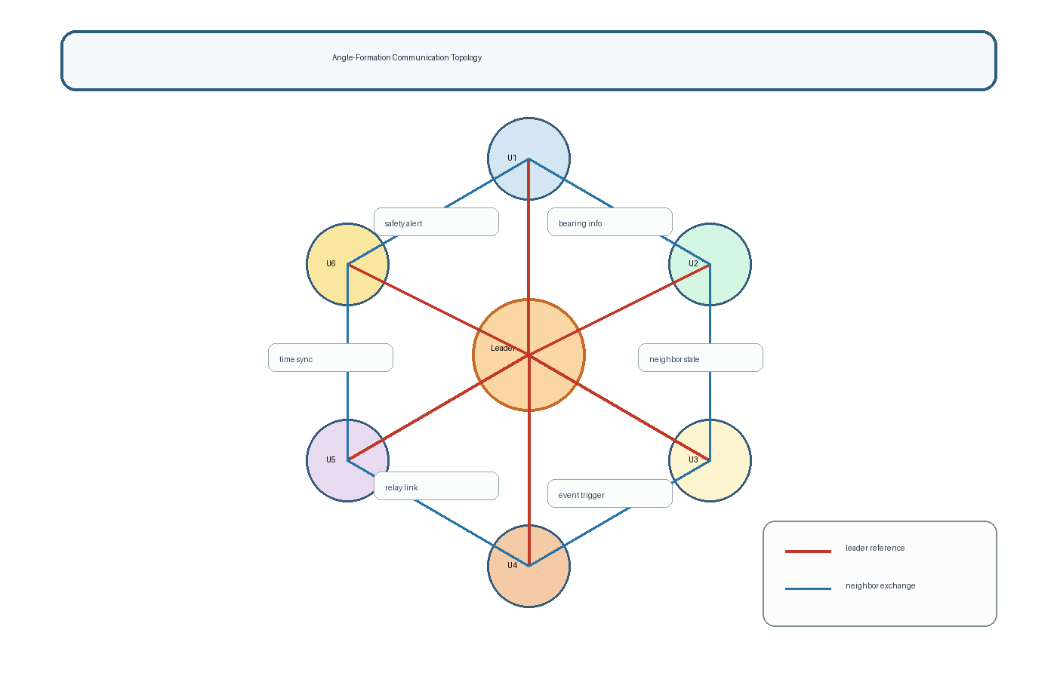
图1 角度编队通信与控制信息流示意图
五、工程实现中的瓶颈与优化方向
当前无人机编队通信最突出的难点仍是高机动条件下的链路稳定性。机体姿态变化、遮挡、天线方向性和复杂地形都会让链路质量在短时间内剧烈波动。对角度编队来说，问题不只是数据速率下降，更麻烦的是关键邻接边可能间歇性消失。工程设计因此应尽早考虑通信冗余，例如配置双链路并行、异构传感冗余和可切换中继策略，让控制器在一类信息源退化时仍有替代依据。
另一个瓶颈在于通信设计和控制设计往往还是分开的。很多系统在仿真阶段默认通信理想，到了实装阶段才发现控制参数对时延和丢包非常敏感。更稳妥的做法，是从任务设计开始就把通信和控制放在一起考虑，将刷新周期、分组长度、拓扑切换策略和控制增益纳入联合优化。对角度约束方案来说，还应明确哪些角度边是保持刚性所必需的，并据此设置链路优先级、触发阈值和故障后的重构规则。
未来的发展方向大致可以归纳为智能化和融合化两条。一方面，可利用强化学习或自适应算法，根据任务阶段动态调整通信频率、发射功率和路由策略，使网络资源与编队控制需求更贴合；另一方面，可把 5G/6G 低空通信、星地协同链路、边缘计算与机载感知结合起来，构建能力更强的空地协同编队系统。通信、感知和控制一旦形成统一的数据闭环，角度编队控制关注的就不只是局部几何保持，还会进一步转向面向任务效能的协同决策。
六、结论
总体来看，无人机编队中的通信技术决定的不只是信息能否送达，也关系到编队控制能否稳定、可靠地运行并具备扩展性。对于基于角度约束的编队控制方案，通信系统需要同时满足低时延、关键链路高可靠、时间同步准确和拓扑可重构等要求。飞行自组网、事件触发通信、协同定位、时延补偿和抗干扰安全机制，为角度编队提供了较为明确的技术支撑。后续研究仍需继续推进通信与控制的一体化设计，使编队系统在复杂环境下兼顾几何稳定、任务连续性和工程可实施性。
参考文献
[1] Olfati-Saber R, Fax J A, Murray R M. Consensus and cooperation in networked multi-agent systems[J]. Proceedings of the IEEE, 2007.
[2] Ren W, Beard R W. Distributed Consensus in Multi-vehicle Cooperative Control[M]. London: Springer, 2008.
[3] Oh K K, Park M C, Ahn H S. A survey of multi-agent formation control[J]. Automatica, 2015.
[4] Bekmezci I, Sahingoz O K, Temel S. Flying Ad-Hoc Networks (FANETs): A survey[J]. Ad Hoc Networks, 2013.
[5] Gupta L, Jain R, Vaszkun G. Survey of important issues in UAV communication networks[J]. IEEE Communications Surveys & Tutorials, 2016.
[6] Mozaffari M, Saad W, Bennis M, et al. A tutorial on UAVs for wireless networks: Applications, challenges, and open problems[J]. IEEE Communications Surveys & Tutorials, 2019.
[7] Zhao S, Zelazo D. Bearing rigidity and its applications in multi-agent systems[J]. IEEE Control Systems Magazine, 2019.

